Полёт по квадрату: БПЛА «Геоскан Пионер» Base + OpenMV
Отчёт о третьем этапе работы над полётом по линии. Лента на столе выложена квадратом. Камера не только находит линию и считает её смещение от центра кадра, но и замечает углы квадрата, и сама меняет направление движения. Автопилот получает направление и смещение и показывает их светодиодами. Моторы не используются.

Что потребуется
- БПЛА «Геоскан Пионер» Base, подготовленный по первой инструкции (прошиты полётный контроллер и плата расширения, установлена камера OpenMV);
- установленные GEOSCAN Pioneer Station и OpenMV IDE;
- тестовый квадрат - например, светлая малярная лента на тёмном столе;
- скрипты из этого каталога: square_detect.py и square_detect.lua.

1. Оборудование и ПО
Что | Детали
Дрон | Геоскан Пионер Base, скрипты на Lua
Камера | OpenMV H7 на плате расширения Пионера
Связь | UART, 9600 бод
Прошивка дрона | Pioneer Station 1.11.0 (COM-порт дрона)
Прошивка камеры | OpenMV IDE (COM-порт камеры)

2. Схема работы
Система состоит из двух программ. Скрипт square_detect.py на камере OpenMV обрабатывает каждый кадр: выделяет ленту, собирает её куски в основную и поперечную линии, считает смещение cross и при подходе к углу меняет направление dir. Раз в 100 мс результат упаковывается в один байт и уходит по UART. Скрипт square_detect.lua на дроне раз в 0,1 с читает этот байт, расшифровывает направление и смещение и управляет светодиодами (рисунок 1).
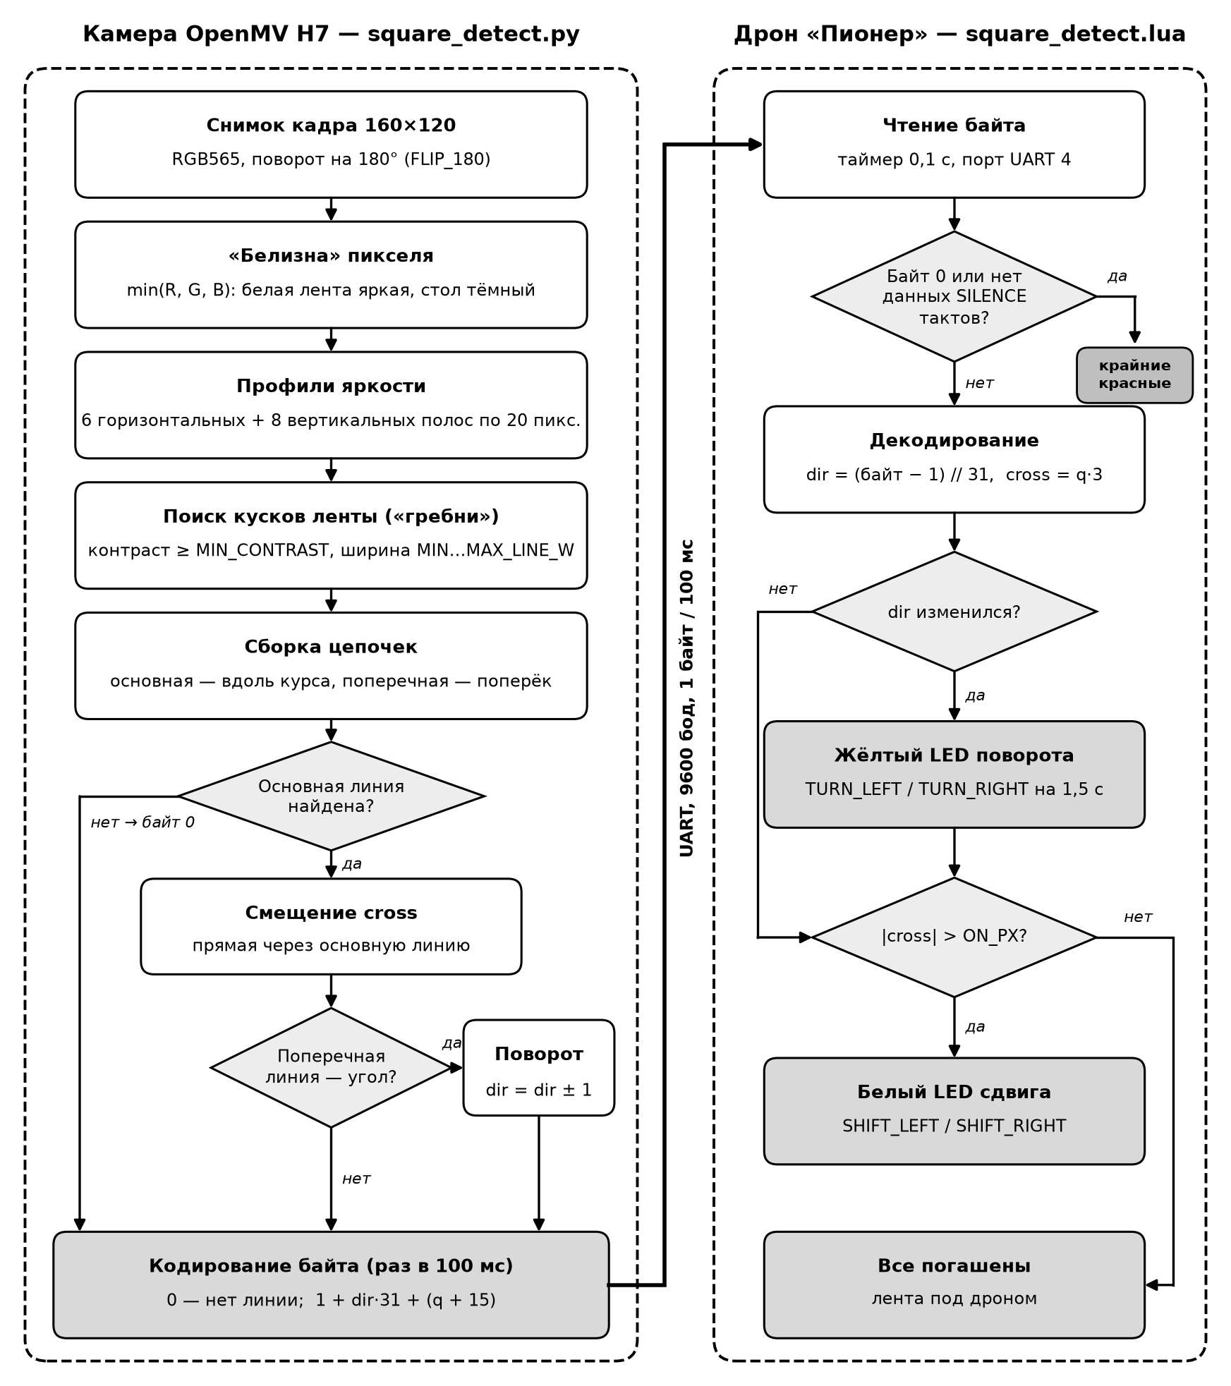
Рисунок 1 - блок-схема работы камеры и дрона

3. Протокол обмена
Камера раз в 100 мс отправляет по UART один байт:
Байт | Значение
0 | линия не найдена
1..124 | 1 + dir × 31 + (q + 15)

- dir - текущее направление: 0 вперёд, 1 вправо, 2 назад, 3 влево;
- q - смещение линии вбок от курса в единицах по 3 пикселя (CROSS_UNIT), обрезано до −15…+15, т. е. примерно −45…+45 пикселей.
Расшифровка на дроне: v = байт − 1, dir = v // 31, cross = (v − dir × 31 − 15) × 3. Поворот дрон определяет сам - по смене dir между соседними байтами.

4. Поиск линии на камере
Алгоритм реализован в скрипте square_detect.py:
- Снимок 160×120. Если камера стоит «вверх ногами», кадр разворачивается на 180° (FLIP_180).
- Для белой ленты из каждого пикселя берётся минимум из R, G, B - «насколько пиксель белый». Коричневый стол почти без синего становится тёмным, и лента выделяется сильнее, чем по обычной яркости. Для чёрной ленты - максимум.
- Кадр режется на 6 горизонтальных и 8 вертикальных полос по 20 пикселей. Для каждой полосы строится профиль яркости.
- В профиле ищутся «гребни» - участки, которые ярче фона с обеих сторон хотя бы на MIN_CONTRAST. Слишком узкие (MIN_LINE_W) и слишком широкие (MAX_LINE_W) отбрасываются, как и куски слабее REL_STRENGTH от самого контрастного в кадре (текстура стола, блики).
- Куски из соседних полос собираются в цепочки: соседний кусок должен быть рядом (MAX_JUMP) и похожей толщины. Выбирается длинная и ровная цепочка, которая ближе всего к линии, по которой летели раньше (TRACK_K), - поэтому дрон не перескакивает на параллельную сторону квадрата.
- Основная линия - цепочка вдоль курса. По ней прямой считается смещение cross в точке напротив центра кадра.

5. Поворот на углу
Поперечная линия - цепочка поперёк курса. Она засчитывается как угол, только если:
- в ней не меньше MIN_CHAIN_PERP кусков (пятно сбоку - 1–2 куска);
- она впереди и уже подошла к центру кадра ближе TURN_PX (или TURN_FAR, если основная линия у самого угла уже пропала);
- она уходит в одну сторону минимум на SIDE_MIN пикселей, а в другую - только короткий хвост;
- она начинается у основной линии (угол связан, а не отдельный предмет).
После поворота TURN_COOLDOWN кадров новые повороты не делаются, а для новой линии хватает более короткой цепочки (MIN_CHAIN_AFTER_TURN). Если линии по курсу нет REACQUIRE кадров, а через центр кадра идёт лента поперёк, - направление считается сбитым, и камера переходит на эту ленту.

6. Индикация на дроне
Скрипт square_detect.lua раз в 0,1 с читает байт из UART (порт 4, 9600 бод) и управляет светодиодами:
Светодиод | Значение
LED_SHIFT_LEFT / LED_SHIFT_RIGHT, белый | лента левее / правее курса - сдвинуться туда
LED_TURN_LEFT / LED_TURN_RIGHT, жёлтый | камера повернула налево / направо (1,5 с)
все не горят | лента под дроном
крайние красные | ленты не видно (байт 0 или нет данных SILENCE тактов)

7. Запуск
- Подключите дрон по USB, в GEOSCAN Pioneer Station выберите COM-порт дрона и загрузите в него скрипт square_detect.lua.
- Подключите камеру к компьютеру, в OpenMV IDE выберите COM-порт камеры и откройте square_detect.py. Задайте LINE_COLOR под свою ленту и START_DIR - направление первой стороны квадрата.
- Запустите скрипт кнопкой Запустить. Ведите камеру над лентой по квадрату и следите за кадром, терминалом и светодиодами дрона.

8. Как настроить
Параметр | Где | Что менять
LINE_COLOR | камера | "white" - светлая лента на тёмном столе, "black" - тёмная линия
MIN_CONTRAST | камера | ловится стол/блики → увеличить; лента теряется → уменьшить
REL_STRENGTH | камера | ловится текстура/блики → увеличить; лента теряется → уменьшить
MAX_LINE_W | камера | лента на снимке толстая (низко летим, широкая разметка) → увеличить
START_DIR | камера | с какого направления начинаем: 0 вверх, 1 вправо, 2 вниз, 3 влево
TURN_PX, TURN_FAR | камера | поворот срабатывает поздно → увеличить, рано → уменьшить
SIDE_MIN | камера | ложные повороты на пятна сбоку → увеличить
TURN_COOLDOWN | камера | двойные повороты на одном углу → увеличить
FLIP_180 | камера | нос дрона внизу кадра → True
DRAW_ALL | камера | True - рисовать все найденные куски (отладка)
ON_PX, OFF_PX | дрон | ширина «нормы» вокруг центра
TURN_TICKS | дрон | сколько тактов (по 0,1 с) показывать поворот
SILENCE | дрон | тактов без данных от камеры до «ленты нет»

9. Результаты проверки
Ниже - кадры из записи test.mp4: камеру провели над квадратом из ленты один полный круг. На кадре зелёным обведены куски основной линии и проведена прямая через них, жёлтым - поперечная линия (кандидат на поворот). Красная стрелка и надпись GO … - текущее направление, голубая стрелка и SHIFT … - куда сдвинуться к линии, ON LINE - линия под центром кадра.
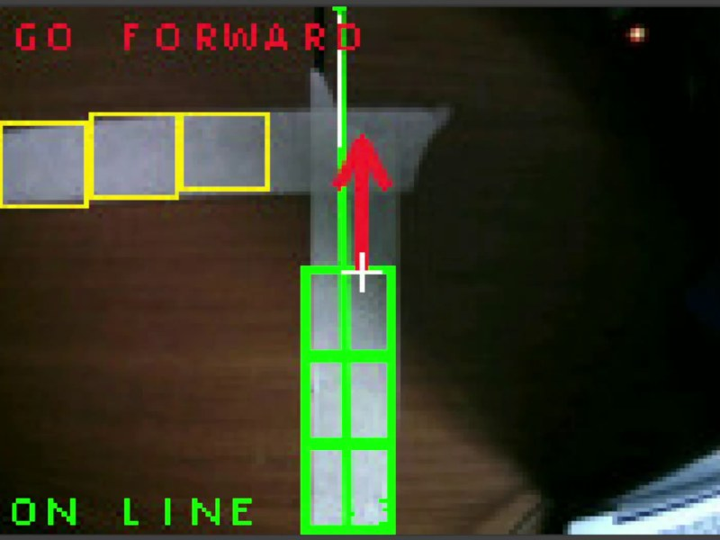  Рисунок 2 - движение вперёд, впереди угол | 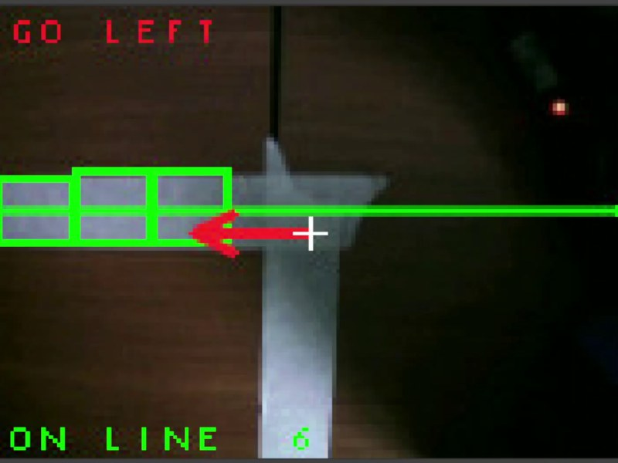  Рисунок 3 - поворот налево выполнен
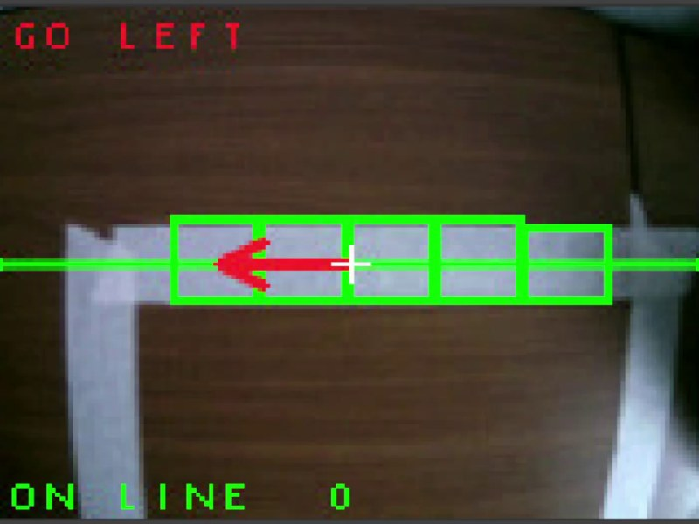  Рисунок 4 - движение влево, линия по центру | 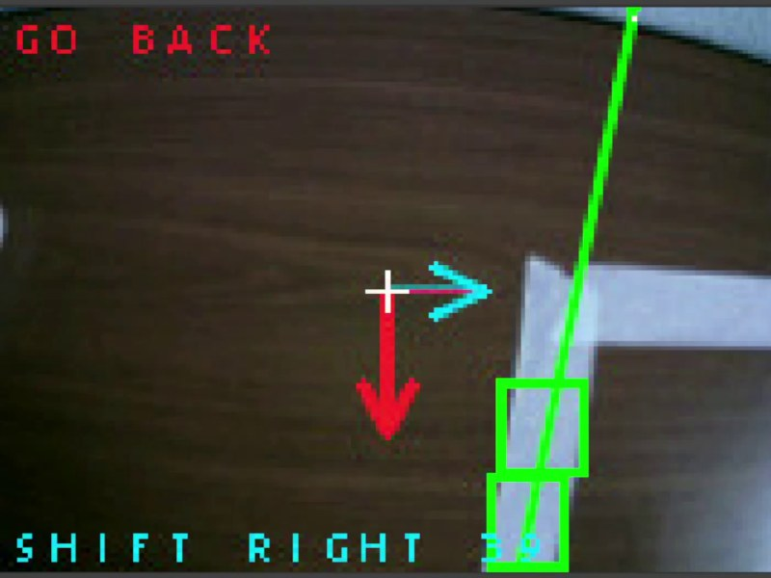  Рисунок 5 - назад, линия правее
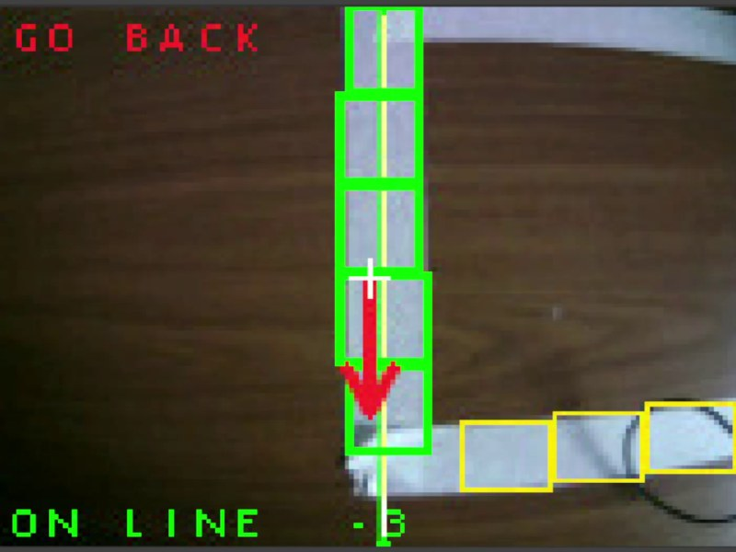  Рисунок 6 - назад, подход к углу | 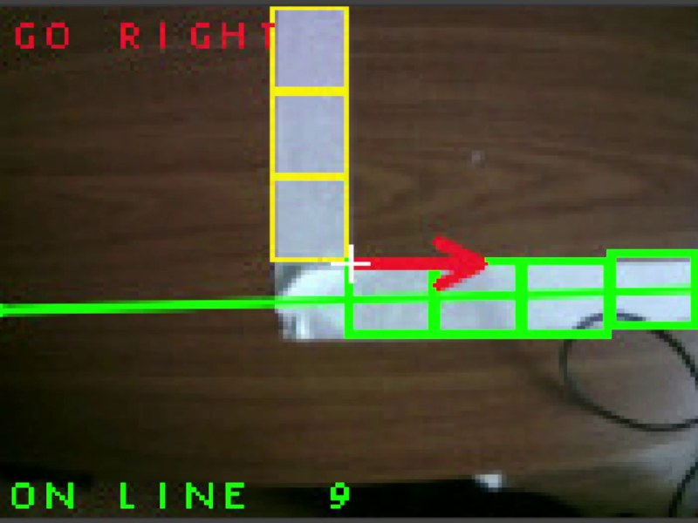  Рисунок 7 - после поворота - вправо
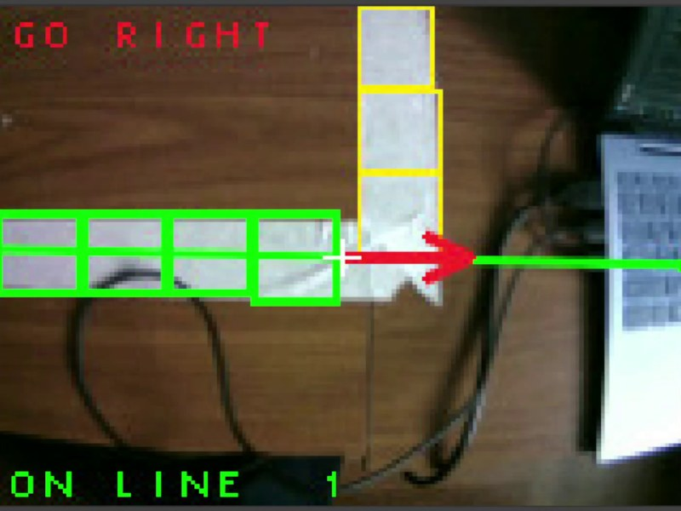  Рисунок 8 - движение вправо, впереди угол | 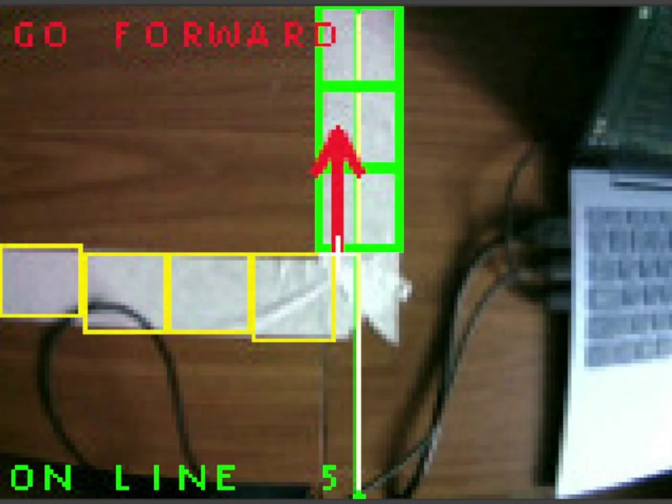  Рисунок 9 - после поворота - снова вперёд

